Nama : Tarisa Dwi Septia

NIM : 205410126

**Praktikum Pertemuan Ke-6**

1. **Praktik!!**
2. Terdapat sebuah router yang dihubungkan dengan 2 buah switch, untuk menghubungkan 2 jaringan. Jaringan A: IP network 192.180.10.0, Subnet Mask: 255.255.255.0 dan jaringan B: IP network 192.180.20.0, Subnet Mask: 255.255.255.0.

* 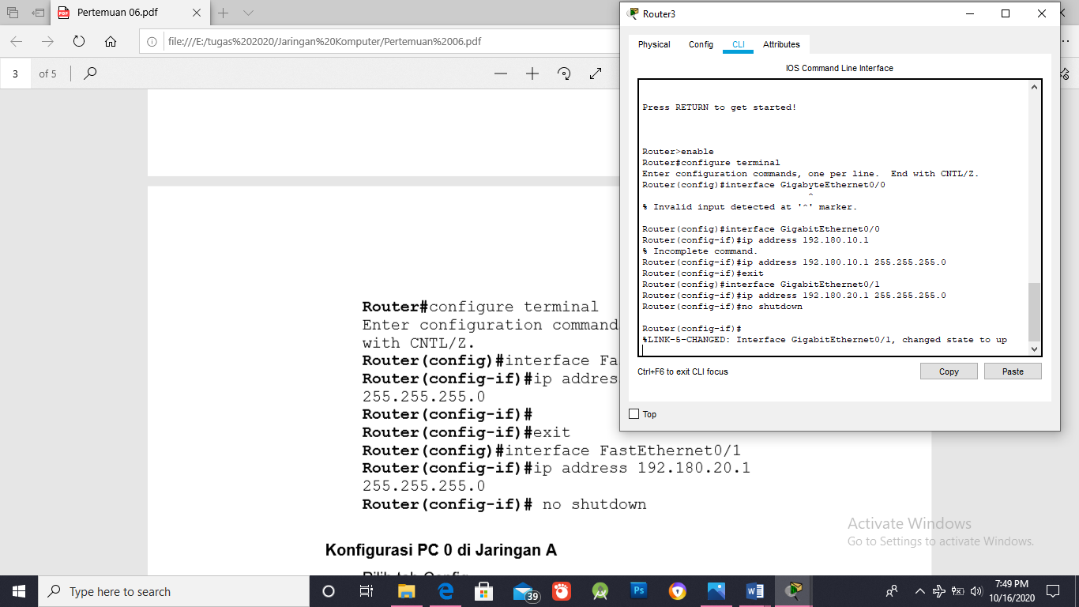Konfigurasi R1
  + Klik R1
  + Pilih tab CLI, buatlah konfigurasi seperti berikut
* Konfigurasi PC 0 di Jaringan A
  + Pilih tab Config
  + Klik FastEthernet
  + Isikan IP Address : 192.180.10.10
  + 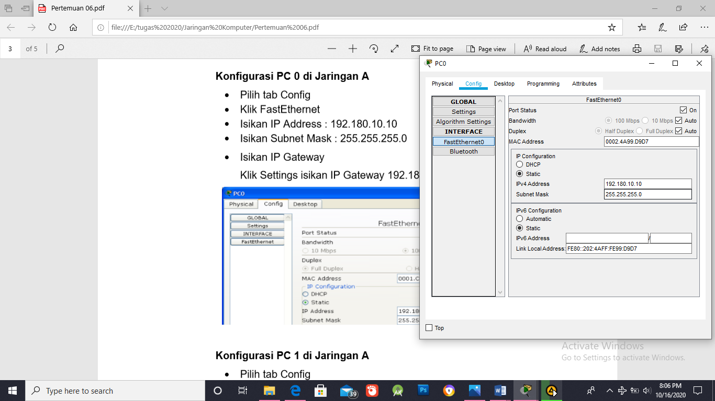Isikan Subnet Mask : 255.255.255.0
  + Isikan IP Gateway Klik Settings isikan IP Gateway 192.180.10.1 (IP Fa0/0 router1)

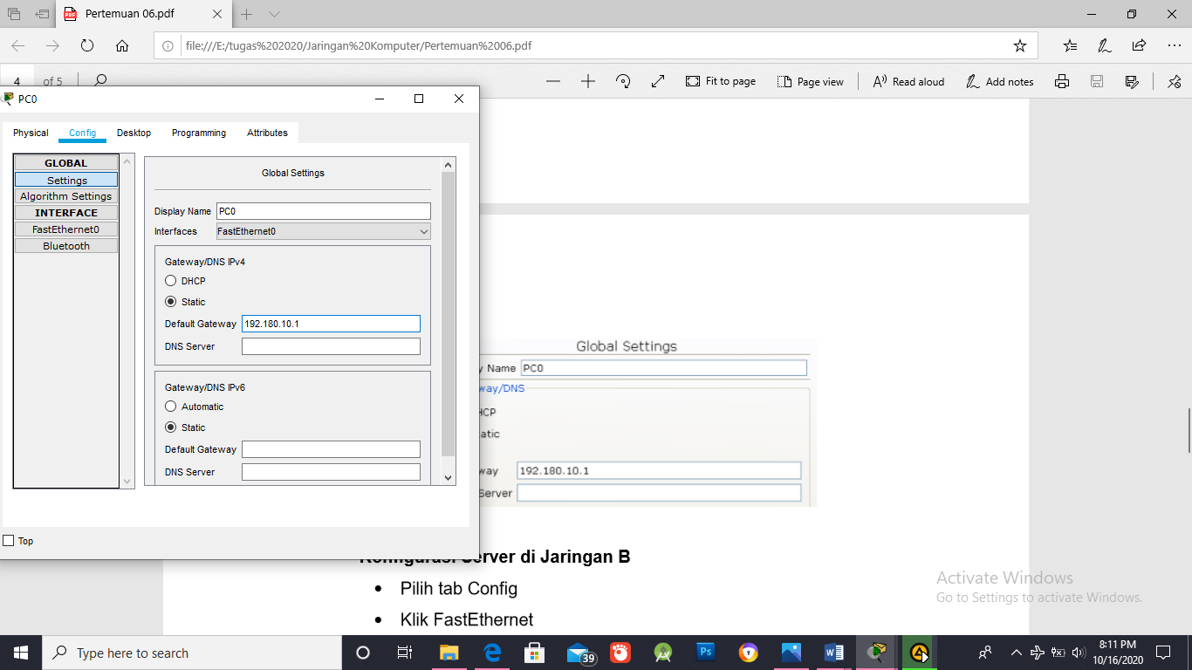

* Konfigurasi PC 1 di Jaringan A
  + Pilih tab Config
  + Klik FastEthernet
  + Isikan IP Address : 192.180.10.11
  + Isikan Subnet Mask : 255.255.255.0

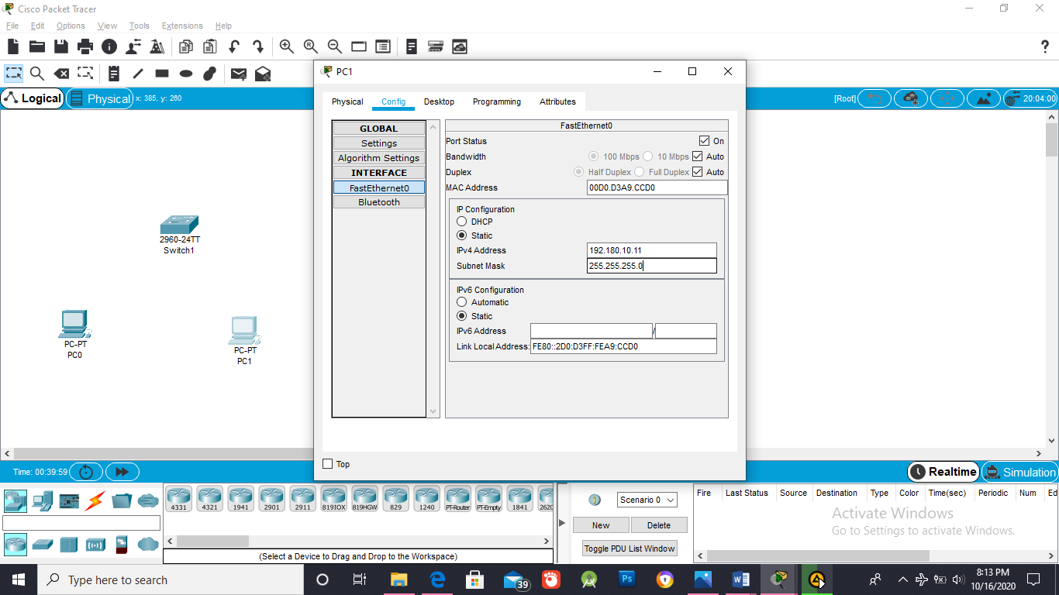

* + Isikan IP Gateway 192.180.10.1

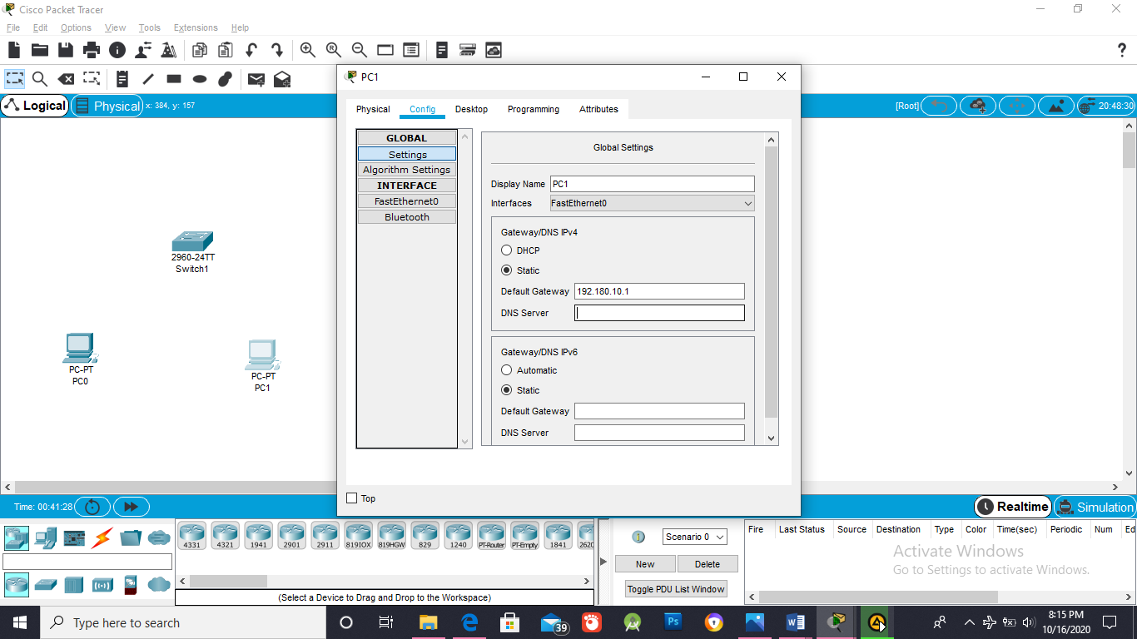

* Konfigurasi Server di Jaringan B
  + Pilih tab Config
  + Klik FastEthernet
  + Isikan IP Address : 192.180.20.1
  + Isikan Subnet Mask : 255.255.255.0
  + 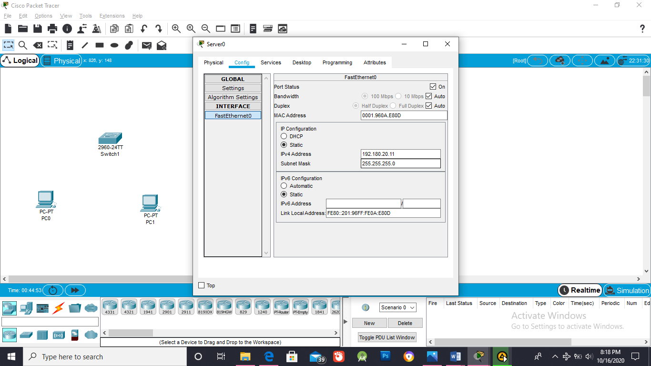Isikan IP Gateway Klik Settings isikan IP Gateway 192.180.20.1 (IP Fa0/1 router1)

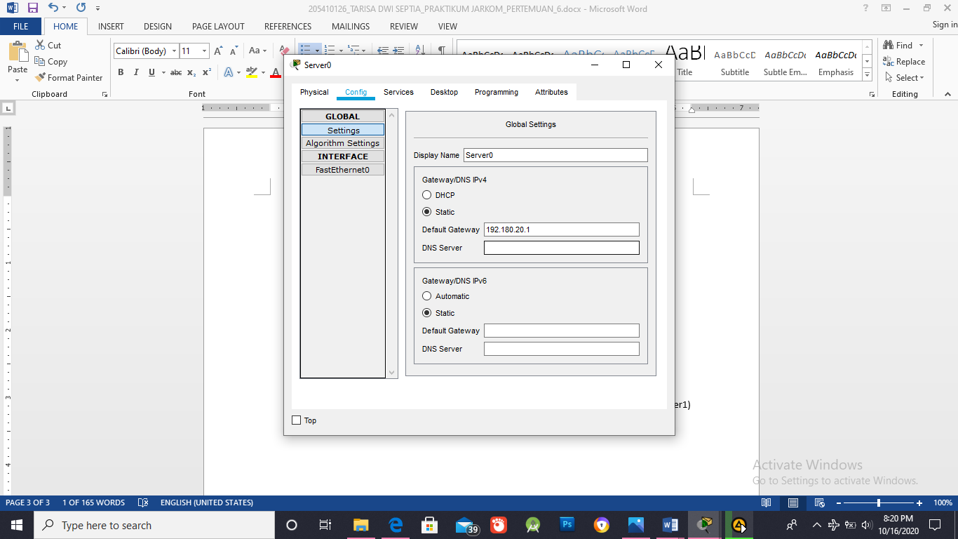

* Topologi

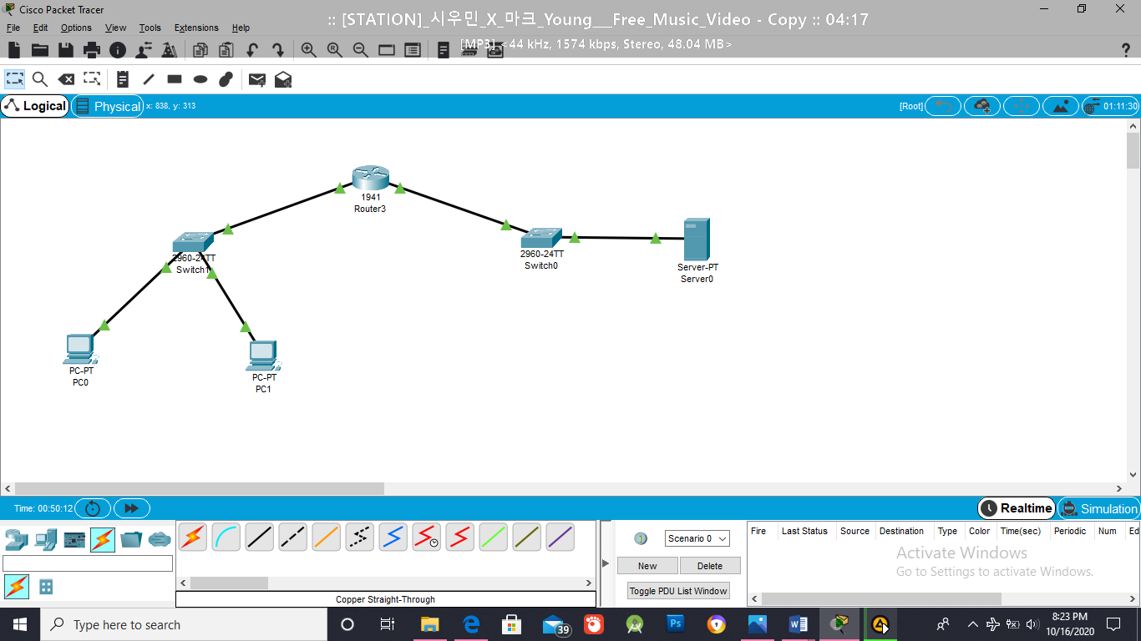

* Melakukan Pengujian
  + 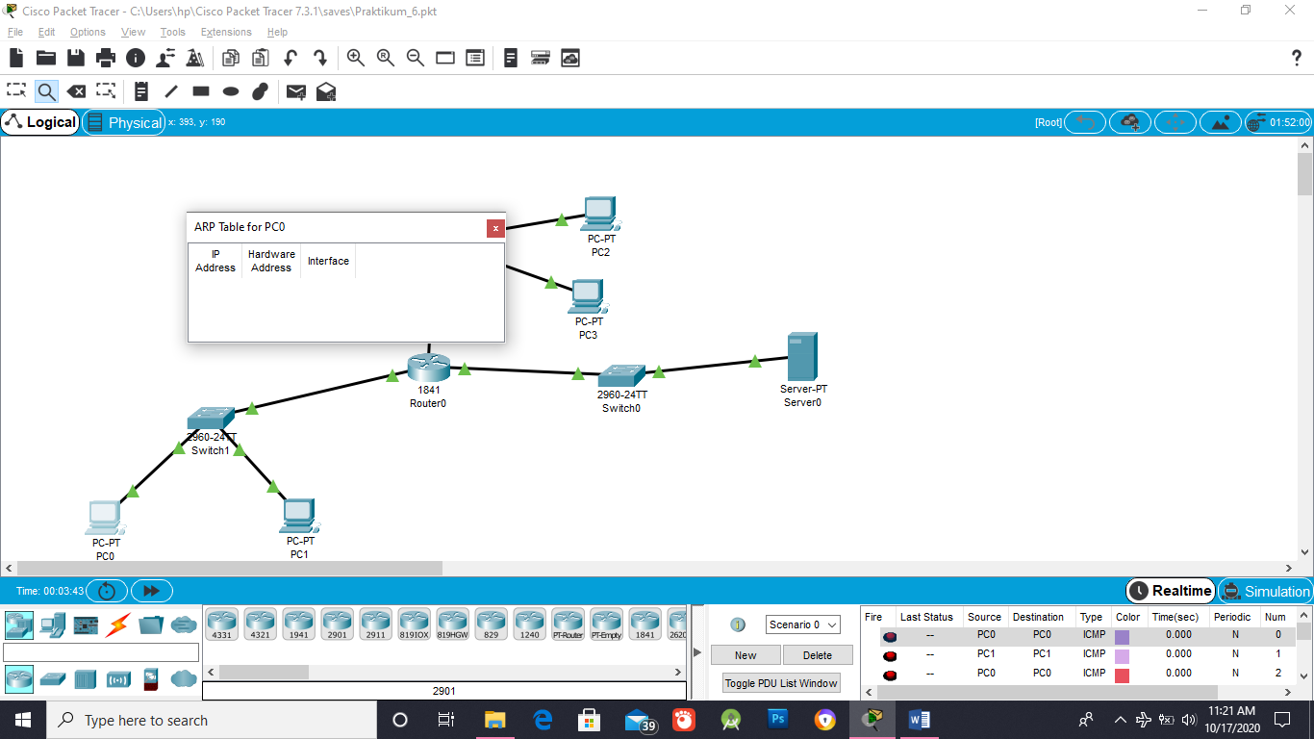Inspect PC0

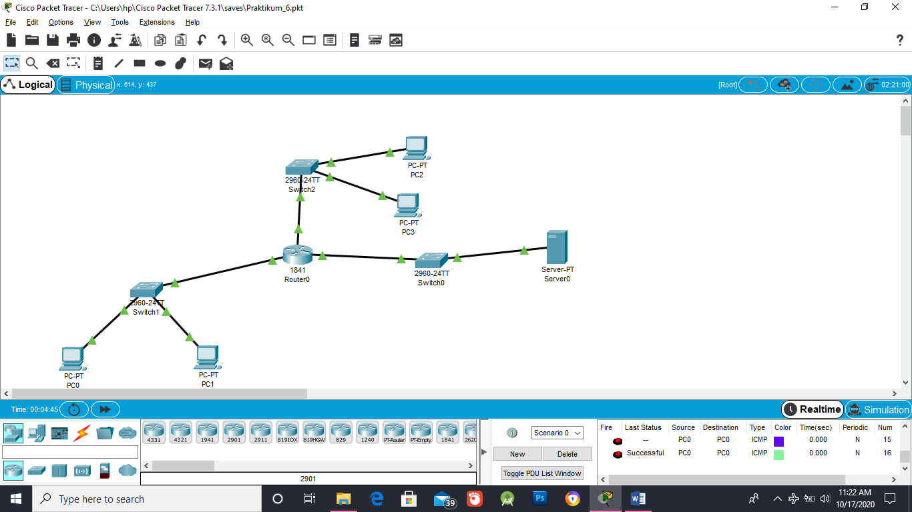

* + Inspect Routing table for R1

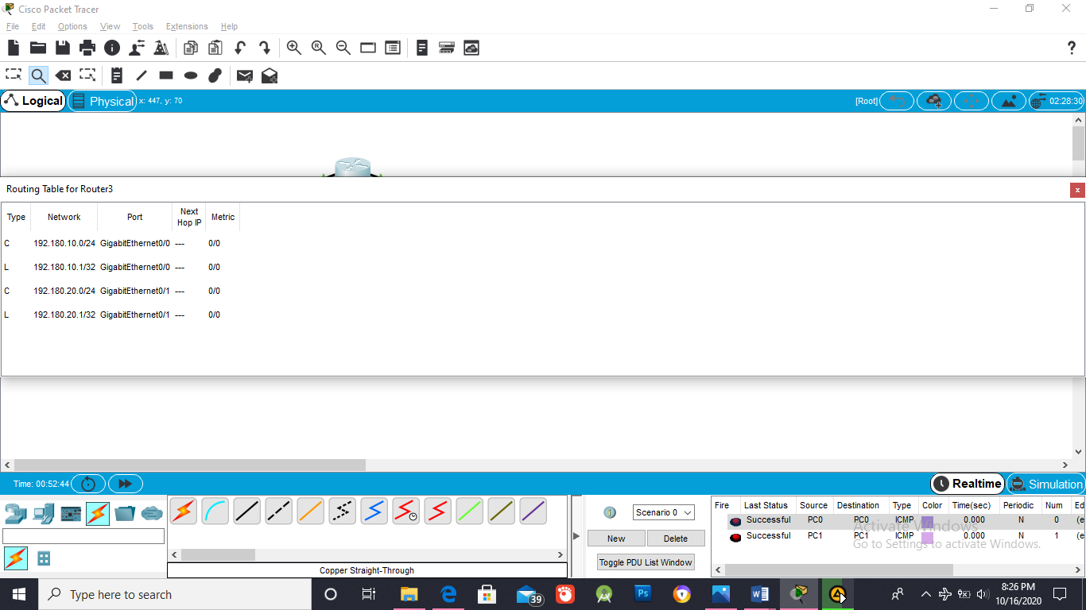

* + Inspect MAC Table

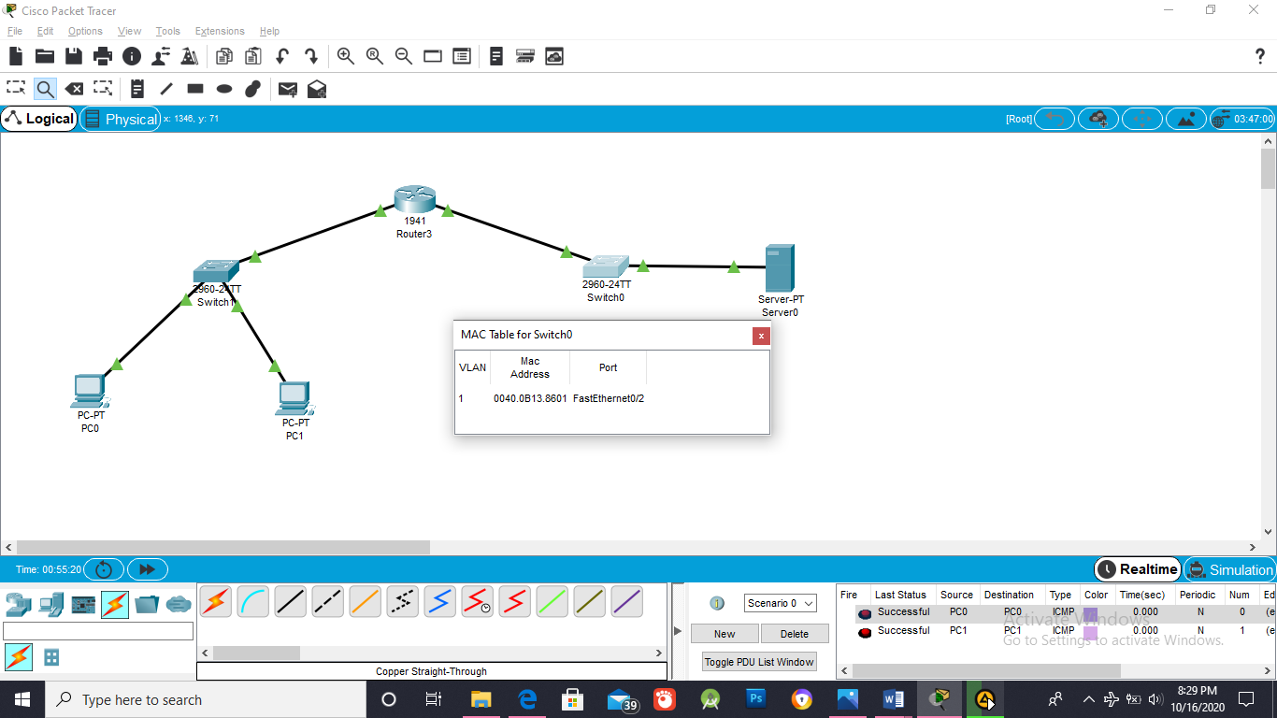

1. **Tugas**
2. Pada bagian praktik, tambahkan jaringan pada R1, menggunakan IP address 192.180.30.0 Mask 255.255.255.0,

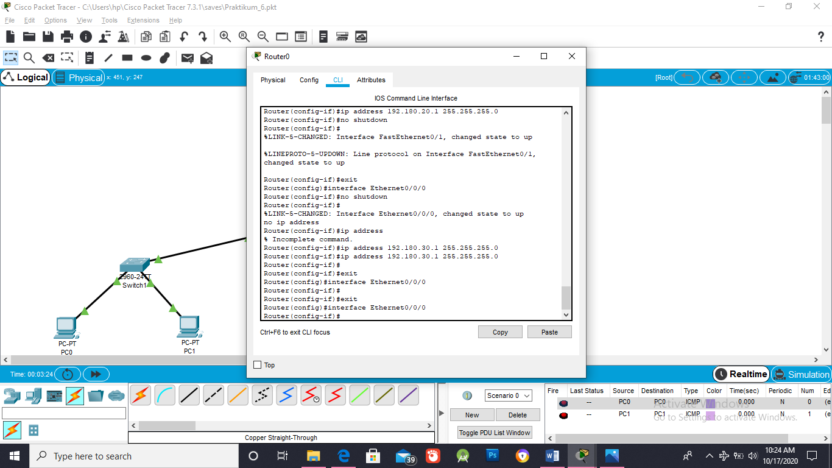

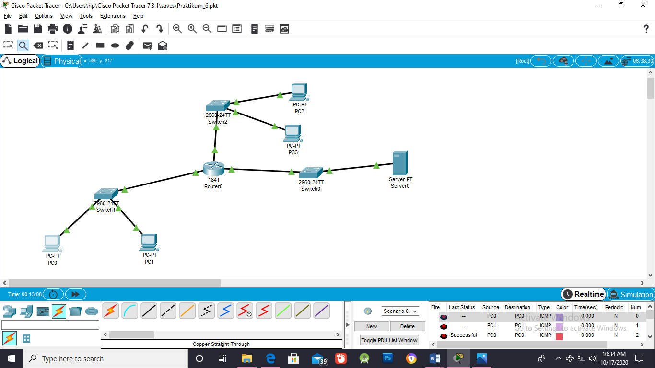

1. Tentukan masing-masing IP Address Komputer dan IP Gateway.

* 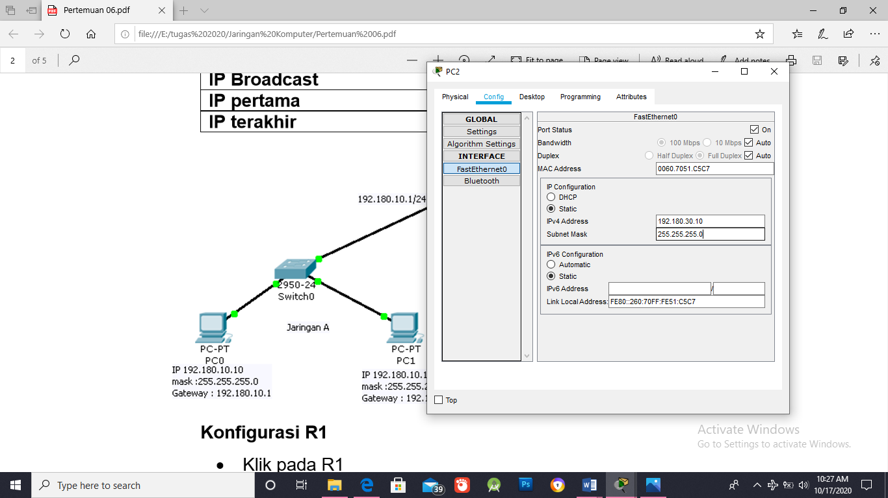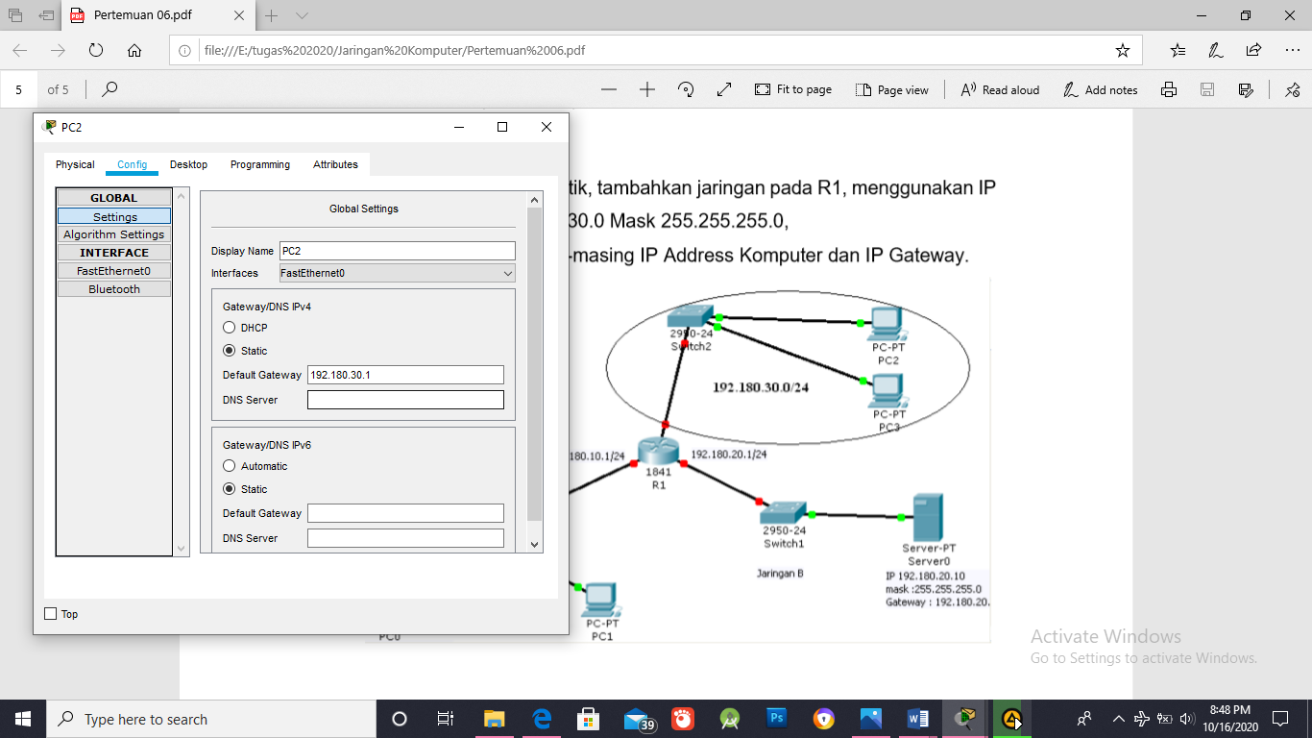Gateway PC2
* Gateway PC3

